2014年江苏省普通高中学业水平测试（必修科目）试卷
历史
一、单项选择题：在每题列出的四个选项中，只有一项是最符合题目要求的（本部分共30题，每题2分，共60分）。
1．“祖德流芳思木本，宗功浩大想水源。”尊祖敬宗是宗法制的重要内容，其对今天的影响表现在
A．规范宗教仪式 B．传承中华传统 C．禁锢人们思想 D．阻碍社会进步
2．春秋战国时期，是我国经济发展的一个重要时期，农业方面的成就突出。其主要表现是
A．铁犁牛耕的出现 B．高转筒车的发明 C．耦犁技术的普及 D．曲辕犁的推广
3．汉朝规定，凡产铁的郡里均设置铁官，即便不产铁的郡里也要在县一级设置小铁官。铁的冶炼和铁器的制作与销售，一律由铁官负责。这反映了汉朝
A．开创了郡县制 B．铁官代行地方政务 C．实行冶铁官营 D．铁器成为官方专用
4．《新唐书》载（太宗）谓房玄龄曰：“……工商杂流，假使技出等夷（等夷意指同行），正当厚给以财，不可假以官，与贤者比肩立、同坐食也。”这反映唐太宗的主张是
A．推行重农抑商政策 B．严禁工商业者的技术发明
C．提高商人的政治地位 D．遏制商人对高利润的追求
5．宋元时期，随着商品经济的发展，城市繁荣，市民文化需求不断扩大。下列文学作品中因应这一时期文化需求而出现的是
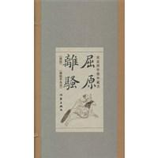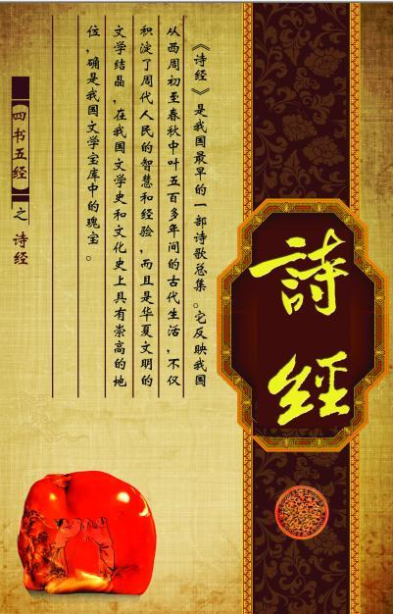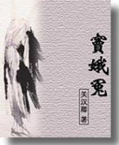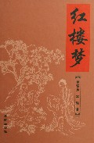
A B C D
6．“他们竭力思索、探究前朝悲剧性的结局，将明朝皇帝的失败归咎于他们的专制统治和作为专制统治意识形态支柱的新儒家程朱学派……将这群学者冠名为‘启蒙哲人’是完全合理的。”下列学者中可以被冠名为“启蒙哲人”的是
A．朱熹 B．程颐 C．王阳明 D．黄宗羲
7．清代科考规定，在殿试答卷时，文内遇有“皇帝”等定，须直接换一行顶格书写。这在本质上反映出
A．八股之风愈演愈盛 B．君主专制影响深刻
C．科考规范愈加严格 D．君王名号不再避讳
8．钱穆先生在他的讲演中提出了一些对太平天国的看法：“他们对下层民众，想推行均田制度，粗浅一些的社会主义，大抵他们是有此想法的。”能够证明这一观点的有力证据是
A．定都天京 B．颁布《天朝田亩制度》 C．发动金田起义 D．提出《资政新篇》
9．美国历史学家丹涅特曾指出：“对于列强来说，以保持一个它们所能威胁、控制的懦弱政府，自是最为有利。”下列不平等条约中，最能体现这一侵略企图的是
A．《南京条约》 B．《天津条约》 C．《马关条约》 D．《辛丑条约》
10．1922年，北京、上海报纸举办了成功人士民意测验，投票选举“最景仰之人物”，晚清状元张謇得票最高。张謇高票当选的最重要因素应该是
A．民族危机不断加深 B．民主共和观念深入人心
C．近代报纸非常普及 D．对近代民族工业贡献大
11．张程在《总统们，民国总统的另一面》中写到，“喝咖啡逛公园的上海买办、书包里藏着白话小说的学生、在政府各部跑新闻的北京记者和出口中国茶叶进口英国钢琴的广州商人们，他们的力量远远不足以支撑一个现代宪政社会。”由此可以看出民国时期
A．生活习俗全盘西化 B．新潮人士已遍及城乡
C．西方商品开始进入 D．民主化进程基础薄弱
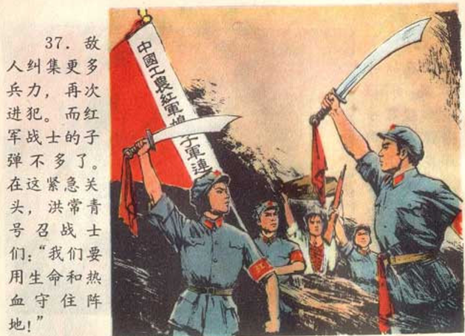
12．连环画曾伴随着一代代人度过童年，是当年人们了解历史，汲取文化的重要途径。右图为某连环画中的一页，它向我们展现的历史是
A．国民革命时期的北伐战争
B．十年对峙时期的国共斗争
C．抗日战争时期的国共合作
D．解放战争时期的战略反攻
13．抗日战争时期，毛泽东在深刻研究近代中国半殖民地半封建社会特殊国情的基础上，捕捉和把握中国革命的特殊性，创造性地提出了中国革命“两步走”的战略构想，形成了
A．工农武装割据理论 B．新民主主义革命理论
C．人民民主专政理论 D．社会主义革命和建设理论
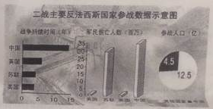
14．右图为“二战主要反法西斯国家参战数据示意图”。它反映了
A．抗战胜利标志着近代中国民主革命的胜利
B．国际力量支持是抗日战争胜利的根本保障
C．抗日战争结束了列强侵占中国领土的历史
D．中国为世界反法西斯战争作出了巨大贡献
15．知名报人徐铸回忆说：“回想起那时，共产党和民主党派人士平等相待，赤诚相见，各路英豪济济一堂，各抒已见。共商建国大针，每人都有知无不言，言无不尽之感，与刚刚结束的那个旧时代相比，我真切地感到了民主的滋味。”材料反映的是
A．全国政协第一届全体会议的民主精神 B．新中国第一部社会主义类型宪法诞生
C．人民代表大会制度切实保障人民民主 D．民族区域自治制度已经得到正式确认
16．1956年7月，长春第一汽车制造厂试制的第一批国产解放牌载货汽车出厂，这激发了中国人民的建设热情。这一成就取得的主要原因是
A．重工业基础雄厚 B．中共八大方针的指导
C．一五计划的实行 D．《论十大关系》的发表
17．阅读以下“1972-1985年中美进出口贸易额统计表”，从中可以得出的正确结论是
年份 | 美国对华出口（百万美元） | 中国对美出口（百万美元）
1972年 | 60 | 32
1975年 | 304 | 156
1980年 | 3755 | 1059
1985年 | 3855 | 3840
A．两国贸易中国始终处于优势 B．改革开放打开中美交往的大门
C．中美关系缓和推动了经贸往来 D．经贸发展得益于世界贸易组织
18．右图所示现象形成的主要原因是
A．实行家庭联产承包责任制
B．设立我国第一批经济特区
C．国企实行承包经营责任制
D．邓小平发表了“南方谈话”
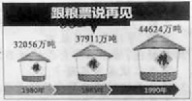
19．经济学家吴敬琏认为，改革不仅是一场破除旧体制的深刻革命，而且是一项建设新经济体系的宏大工程。这个体系主要是由自主经营、自负盈亏的企业，竞争性的市场体系和主要通过市场进行调节的宏观管理体系三者组成。下列与“新经济体系”内涵相近的是
A．社会主义三大改造 B．社会主义计划经济体制
C．对外开放基本国策 D．社会主义市场经济体制
20．2014年2月11日，国务陆军台湾事务办公室主任张志军在南京与来访的台湾方面大陆委员会负责人王郁琦会面，就推进两岸关系有关问题达成积极共识。两岸关系不断发展局面的形成，是基于双方达成
A．“区域合作”的模式 B．“一个中国”的共识
C．“一国两制”的构想 D．“睦邻友好”的方针
21．某位思想家认为，使人得到“救赎”的，不是教会所称的诸如祈祷、施舍、圣餐、圣洁生活等“善行”，而是内心的信仰，这是上帝直接授予每个灵魂的一种内在精神皈依。这位思想家是
A．苏格拉底 B．但丁 C．马丁•路德 D．伏尔泰
22．16世纪，来自美洲的玉米、烟草，亚洲的香料、茶叶，非洲的黄金、象牙等源源不断地流入欧洲市场，这一现象的出现得益于
A．新航路开辟 B．英国成为“日不落帝国”
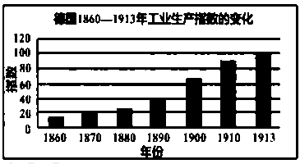
C．汽船的出现 D．荷兰成为“海上马车夫”
23．观察右图，导致这一时期德国工业生产指数不断上升的主要政治因素是
A．统一后建立君主立宪制
B．率先开展两次工业革命
C．成为世界最大殖民帝国
D．加入北大西洋公约组织
24．“列宁以上述的理论为根据，使他的党作好了1917年第二阶段革命的准备——布尔什维克夺取政权。”体现“上述的理论”的文献是
甲：“我们总应该对这个伟大宇宙的突然灭亡而更为痛心一点吧。”
乙：“什么宇宙？”
甲：“昨天的宇宙呀，牛顿的宇宙，迄今为止，各种各样的宇宙系统都是我们的头脑可以理解的。这个新的宇宙却令人无法捉摸，在普通人看来，它大谬不然，这也正是它的伟大之处。”
A．《四月提纲》 B．《和平法令》 C．《土地法令》 D．《告工人、士兵和农民书》
25．右侧框内对话中所论及的“新的宇宙”缘于
A．牛顿的力学体系
B．达尔文的进化论
C．爱因斯坦相对论
D．普朗克的量子论
26．今年2月，美国著名电影明星秀兰•邓波儿去世。在20世纪30年代危机最深重的时候，她在多部电影中的表演给沮丧、绝望的美国人带来希望、勇气和乐观。美国总统罗斯福曾公开宣称：“只要我们有秀兰•邓波儿，我们的国家就会没事。”材料主要说明了
A．电影使美国摆脱经济危机 B．电影诞生在危机中的美国
C．罗斯福借助电影实施新政 D．电影艺术影响着社会生活
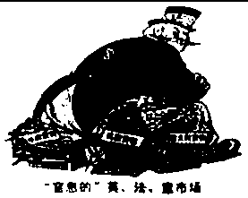
27．漫画常用简单而夸张的手法来讽刺、批评或歌颂某些人和事，具有较强的社会性，右侧是一幅第二次世界大战后的苏联漫画，它讽刺的是
A．杜鲁门主义 B．古巴导弹危机
C．马歇尔计划 D．两极格局瓦解
28．吉福德•平肖第三在《创新者与企业革命》中指出：“先进国家生产的产品价值只有很少一部分是从蓝领工人的劳动及从资本物中来，而主要是从设想和创新中得到的。”能典型地体现这一观念的是
A．斯大林经济模式 B．苏俄新经济政策
C．罗斯福新政模式 D．美国的“新经济”
29．下面三幅图中阴影部分的变化反映的主题是
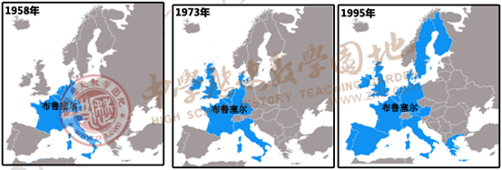
A．欧洲一体化进程 B．北美自由贸易区扩大
C．华约成员国调整 D．不结盟运动迅速发展
30．有学者认为，全球政治地理从1920年一个世界走向20世纪60年代的三个世界，然后走向20世纪90年代的六个以上的世界。对这一变化理解准确的是
A．欧洲的国际地位不断上升 B．美国的国际地位持续下降
C．世界格局呈现多极化趋势 D．世界总的趋势是走向紧张
二、判断题：判断正误，并在相应的方框内填涂（本部分共5题，每题2分，共10分）。
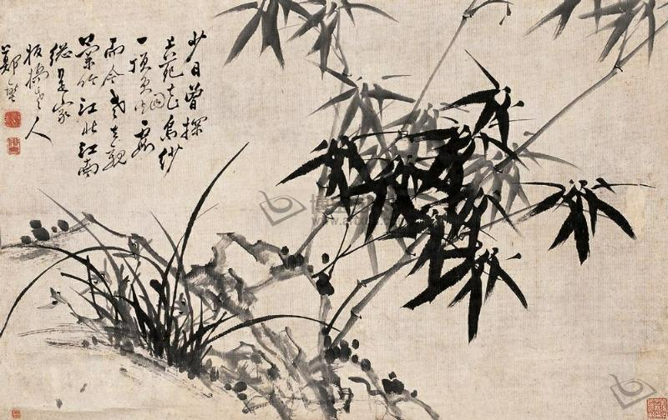
A31．右侧是一幅文人画。文人画集文学、书法、绘画及篆刻艺术为一体，表现文人个性，追求神韵意境。
A32．五四运动以后，马克思主义在中国广泛传播，为中国共产党的诞生奠定了思想基础。
B33．梭伦改革以财产多寡划分等级，这只有利于新兴工商业阶层参政，对雅典民主政治的发展不利。
B34．苏俄战时共产主义政策调动了农民的生产积极性，为苏俄战胜国内外敌对势力，取得国内战争的胜利提供了条件。
A35．布雷顿森林体系是以美元为中心的资本主义世界货币体系，它的建立有利于世界货币体系的正常运转和世界经济秩序的稳定。
三、材料解析题：结合材料以及所学知识回答问题（本部分共2题，每题10分，共20分）。
36．“把权力关进制度的笼子里”有利于防止专制和腐败，但其能否实现与制度设计、社会环境密切相关。阅读下列材料，回答问题：
材料一 古代监察制以专制王权为中枢；监察制以服膺皇权为最高原则；监察官为维护皇权而监察百官，是天子耳目之任等等。
——方兢《论中国古代监察制的不独立性》
材料二 换言之，汉代由宰相一人掌握全国行政大权，而唐代则把相权分别操掌于几个部门，由许多人来共同负责，凡事经各部门之会议而决定。
——钱穆《中国历代政治得失》
材料三 《中华民国临时约法》树立了“国民全体”作为“国家主权”拥有者的崇高地位，……废除了绝对的不受任何限制的最高权力，……是革命党人将权力关进牢笼的一次勇敢的、大胆的尝试。
——杨天石《帝制的终结》
材料四 在中国这样一个有两千多年帝制传统的国家里，国家最高权力的所有者从皇帝变成了总统，民众都不太适应。而国会的运作，行政权、立法权、司法权的分立制衡等西方话语，中国人也一直不是很清楚。
——张鸣《重说中国近代史》
请回答：
（1）秦朝在中央设置的“监察官”是什么？据材料一，指出古代建立监察制度的根本目的。（2分）
（2）据材料二，指出唐代实行的是什么政治制度？该政治制度在权力运行机制方面有什么特点？（2分）
（3）据材料三，结合所学知识，指出革命党人是如何通过《中华民国临时约法》尝试“将权力关进牢笼”的？（3分）
（4）纵观上述材料，反思古代、近代的这些尝试，归纳要实现“把权力关进制度的笼子里”，应该从哪些方面提供保障？（3分）

37.19世纪，“雾都”一词成为伦敦的标签。20世纪以来，英国倾力治污，使伦敦的天空从滚滚毒雾到重现蓝天白云。这为我们建设“美丽中国”提供了借鉴。阅读下列材料，回答问题：
材料一 （工业革命前的英国）告别了内战、流血和专制，可仍未被工业社会浸淫。传统社会风貌处处可见……以后的英国人留恋和赞美农业社会的舒适生活，称之为“快乐的英格兰”。
——阎照祥《英国史》
材料二 工业革命时期的英国固然是开天辟地的，政治上和经济上都得到空前的变革和发展，工业化过程中不可避免地带动了城市化。英国城市人口飞速增长，随之而来的还有英国城市环境的恶化……。（这个）“自由国度”的环境观念普遍歪曲甚至空白。中等阶层……不顾城市环境和大众的生存，盲目放肆地开发，贪婪地消耗着地球上的不可再生资源和人们宝贵的生命。
——汤艳梅《工业革命时期的英国城市环境观念及其影响》
材料三 （英国）政府陆续颁布了《控制公害法》《公共卫生法》《放射性物质法》等法律，并大力推动能源结构调整。……在节能环保方面表现出色的企业和政府机构还会被授予绿色奖章。
——新华网《三个“雾都”如何走出“霾伏”？》
请回答：
（1）据材料一，结合所学知识，指出“快乐的英格兰”时期英国的政治体制和经济发展特征。（2分）
（2）比较材料一、二，结合史实说明，工业革命使英国在政治、经济的近代化道路上发生了什么重大的“变革”？（2分）
（3）据材料二，概括19世纪的伦敦成为“雾都”的原因。（3分）
（4）据材料三，指出英国政府倾力治污给我们建设“美丽中国”提供了哪些借鉴？（3分）

四、问答题：根据设问，回答问题（本部分1题，10分）。
38．现代中国立足于科技的自主研发，坚持开放交流，便宜得“玉兔”等中国符号不断诞生，充分显示了中国的科技实力。结合所学知识，回答问题：
（1）宋元时期，中国古代科技发展进入黄金时代。指出中国在这一时期获得发展完善并推动欧洲社会转型的科技成就有哪些？（3分）
（2）近代前期（1840-1919年），先进的中国人不断寻求强国御侮之道。指出中国在引进西方科技和先进思想方面的三件重大事件。（3分）
（3）新中国成立以来，我国科技成就举世瞩目。请列举20世纪70年代中国在航空航天、农业科技领域取得的重大成就。（2分）
（4）纵观中国科技发展的历程，每个历史时期的发展呈现不同的特色。请参照范例，概括宋元、近代前期中国科技发展的特色。（2分）
范例：现代中国科技发展的特色是自主创新与开放交流。

参考答案
一、单项选择题（本部分共30题，每题2分，共60分）
题号 | 1 | 2 | 3 | 4 | 5 | 6 | 7 | 8 | 9 | 10
答案 | B | A | C | A | C | D | B | B | D | D
题号 | 11 | 12 | 13 | 14 | 15 | 16 | 17 | 18 | 19 | 20
答案 | D | B | B | D | A | C | C | A | D | B
题号 | 21 | 22 | 23 | 24 | 25 | 26 | 27 | 28 | 29 | 30
答案 | C | A | A | A | C | D | C | D | A | C
二、判断题（本部分共5题，每题2分，共10分）
题号 | 31 | 32 | 33 | 34 | 35
答案 | 正 | 正 | 误 | 误 | 正
三、材料解析题（本部分共2题，每题10分，共20分）
36.（10分）
（1）监察官：御史大夫；根本目的：维护皇权。（2分）
（2）政治制度：三省六部制；特点；分散相权，相互制约。（2分）
（3）明确主权在民；确立三权分立；实行责任内阁制。（3分）
（4）保持监察制度的独立；坚持制定创新；制订完善的法律；提高人民参政意识与能力。（3分，任答三点）
37．（10分）
（1）政治体制：君主立宪制；经济特征：传统的农业经济。（2分）
（2）政治变革：1832年议会改革；经济变革：机器大生产（或实现工业化）。（2分）
（3）原因：工业化推动城市化带来的环境污染；环保观念缺乏；资产阶级盲目开发，破坏环境。（3分）
（4）借鉴：依法治污；调整能源结构；培养环保意识；加强政府监管。（3分，任答三点）
四、问答题（本部分1题，10分）
38．（10分）
（1）科技成就：发明活字印刷术；指南针应用于航海；火药及火药武器推广。（3分）
（2）事件：洋务运动；维新变法；辛亥革命；新文化运动。（3分，任答三点）
（3）成就：人造地球卫星“东方红一号”成功发射；袁隆平成功培育出籼型杂交水稻（或南优2号）。（2分）
（4）宋元时期：传承文明与自主创新。（1分）
近代前期：引进西学与模仿探索。（1分）

